Диагностика туберкулеза у детей. Вопросы и ответы

1. Что такое проба Манту?
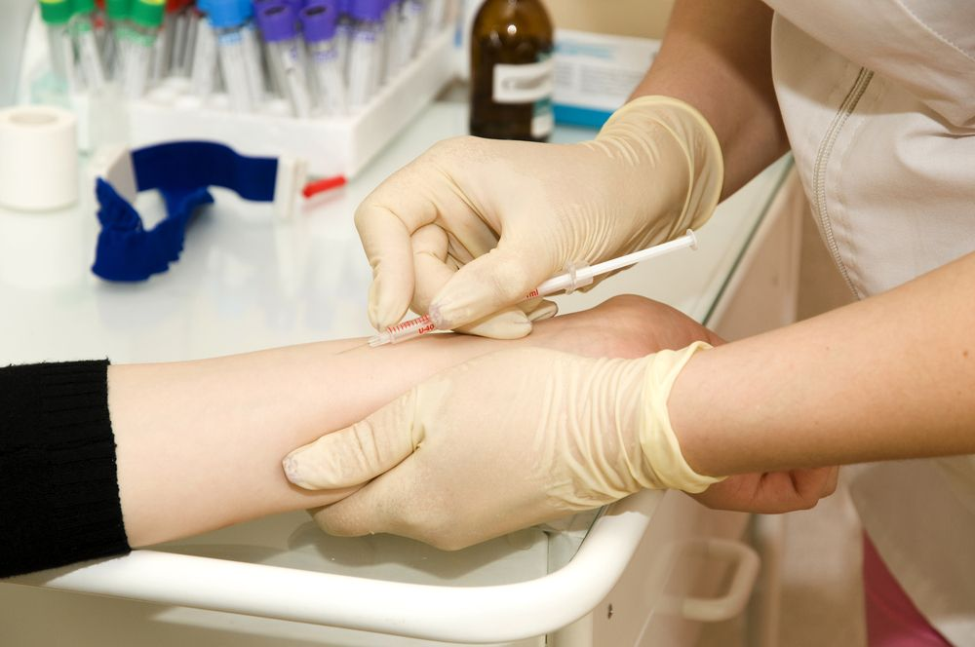
Это специфический диагностический тест (не путать с прививкой!), применяемый при массовом обследовании населения на туберкулез. Для его проведения используют туберкулин. Туберкулин не содержит живых или убитых микобактерий туберкулеза, а только продукты их жизнедеятельности, элементы микробной клетки и часть среды, на которой росли микобактерии туберкулеза.
Проба Манту позволяет зафиксировать встречу с инфекцией и провести мероприятия, предупреждающие заболевание туберкулёзом, либо выявить заболевание на ранней стадии.
На введение туберкулина возникает ответная аллергическая реакция (положительная туберкулиновая проба):
- у привитых против туберкулеза (поствакцинальная аллергия);
- у инфицированных микобактериями туберкулеза (инфекционная аллергия).
Помочь правильно оценить ситуацию может педиатр. В более сложных случаях необходима консультация фтизиатра.

2. Кому проводится проба Манту?
Пробу Манту проводят один раз в год всем детям с 12 месячного возраста до 7 лет включительно, при отсутствии вакцинации БЦЖ (БЦЖ-М) – с 6-месячного возраста 2 раза в год до проведения вакцинации против туберкулеза.
3. Когда можно проводить пробу Манту?
- Сразу после снятия карантина по детским инфекциям.
- Через 2-4 недели после перенесенного острого или обострения хронического заболевания.
- Через 4 недели после проведения профилактических прививок.
Для проведения туберкулиновой пробы с диагностической целью при подозрении на заболевание туберкулезом противопоказаний нет!
4. Можно ли мочить пробу Манту?
Мочить можно, нельзя тереть мочалкой, заклеивать, чесать.
5. Когда оценивается результат?
Результат пробы оценивается через 72 часа врачом или специально обученной медицинской сестрой: прозрачной линейкой фабричного изготовления измеряют поперечный размер инфильтрата (папулы) в миллиметрах.
6. Каким может быть результат?
- Отрицательный - полное отсутствии инфильтрата или гиперемии, наличие уколочной реакции (0-1 мм).
- Сомнительный - инфильтрат размером 2-4 мм или только гиперемия любого размера.
- Положительный - инфильтрат размером 5 мм и более.
- Гиперергический - инфильтрат 17 мм и более, а также везикуло-некротические реакции независимо от размера инфильтрата с лимфангоитом или без него.
7. Когда необходимо обратиться к фтизиатру?
- с впервые выявленной положительной реакцией, не связанной с предыдущей иммунизацией против туберкулеза;
- с длительно сохраняющейся (4 года) реакцией (с инфильтратом 12 мм и более);
- с увеличением инфильтрата на 6 мм и более;
- увеличение менее чем на 6 мм, но с образованием инфильтрата размером 12 мм и более;
- с гиперреакцией на туберкулин - инфильтрат 17 мм и более.

8. Что такое Диаскинтест?
Это аллерген туберкулезный рекомбинантный в стандартном разведении. Представляет собой рекомбинантный белок, который содержит 2 антигена, присутствующие в вирулентных штаммах микобактерий туберкулеза и отсутствующие в вакцинном штамме БЦЖ.
Диаскинтест ежегодно проводится детям с 8-ми до 17 лет, взрослым по показаниям.
9. Для чего используется Диаскинтест?
- диагностика туберкулеза и оценки активности процесса;
- дифференциальная диагностика туберкулеза;
- дифференциальная диагностика поствакцинальной и инфекционной аллергии
- наблюдение за эффективностью лечения в комплексе с другими методами.

10. Когда оценивается результат?
Как и при пробе Манту, результат Диаскинтеста оценивается через 72 часа врачом или специально обученной медицинской сестрой: прозрачной линейкой фабричного изготовления измеряют поперечный размер инфильтрата (папулы) в миллиметрах.
11. Как оценивается результат Диаскинтеста?
- отрицательный - при полном отсутствии инфильтрата и гиперемии или при наличии "уколочной реакции";
- сомнительный - при наличии гиперемии без инфильтрата;
- положительный - при наличии инфильтрата (папулы) любого размера.
12. В каком случае необходимо обратиться к фтизиатру?
Лица с сомнительной и положительной реакцией на препарат подлежат обследованию на туберкулез.
13. Чем диаскинтест отличается от пробы Манту?
В организме ребёнка возможно присутствие трёх видов микобактерии туберкулёза:
- это вакцинный штамм БЦЖ, который ребёнок получает при прививке.
- это неактивные патогенные микобактерии (L-формы, они попали в организм и иммунитет с ними справился).
- это патогенные микобактерии, которые активные, размножаются и готовы вызвать или уже вызвали заболевание туберкулёзом.
При присутствии любого из этих возбудителей проба Манту будет положительной, так как она показывает его наличие в организме. А вот проба с Диаскинтестом будет положительной только у тех, у которых есть активные, размножающиеся патогенные микобактерии туберкулёза.
14. Что такое T-SPOT.TB?
Это альтернативный метод обследования на туберкулезную инфекцию. Он относится к диагностическим тестам invitro, основанных на высвобождении Т-лимфоцитами гамма-интерферона.
Диагностический тест T-SPOT.TB является непрямым методом исследования инфекции, вызванной M.tuberculоsis (включая заболевание), его использование рекомендуется в качестве дополнения к стандартным диагностическим исследованиям.
15. Как проводится T-SPOT.TB?
T-SPOT.TB проводится в лабораторных условиях, от обследуемого требуется только сдать кровь из вены.
16. В каких случаях проводят T-SPOT.TВ?
Тест T-SPOT.TB используется при проведении скрининга среди пациентов, относящихся к группам риска по развитию туберкулеза (например ВИЧ -инфицированных). Кроме того, T-SPOT.TB может использоваться в качестве дополнительного диагностического метода при обследовании пациентов с подозрением на туберкулез, при отрицательных результатах других диагностических тестов (при аутоиммунных заболеваниях или иммуносупрессивной терапии).
17. Если T-SPOT.TB тест положительный, что это значит?
Положительные результаты тестов invitro указывают на активность туберкулезной инфекции (как и АТР) и предполагают назначение КТ органов грудной клетки для исключения локального туберкулеза.
18. Можно ли на основании отрицательного результата T-SPOT.TB получить справку об отсутствии заболевания?
В соответствии с клиническими рекомендациями МЗ РФ и Российского общества фтизиатров по выявлению и диагностике туберкулеза у детей (2017), при проведении скринингового обследования детей отрицательный результат T-SPOT.TB при отсутствии клинических симптомов заболевания (респираторного и интоксикационного характера, других локальных патологических проявлений) позволяет врачу-фтизиатру выдать справку об отсутствии у ребенка в настоящий момент активного туберкулеза.

Источник: http://cgon.rospotrebnadzor.ru/

